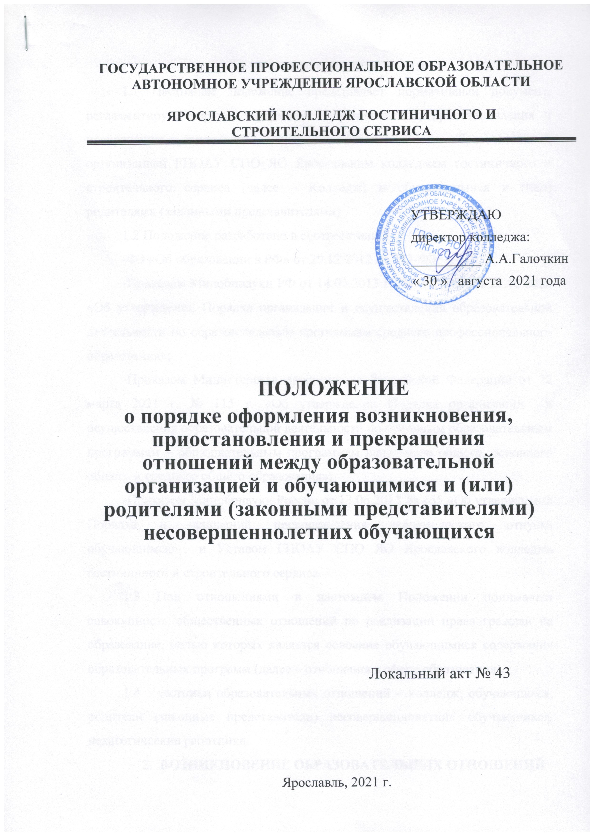
1.ОБЩИЕ ПОЛОЖЕНИЯ
1.1 Настоящее положение представляет нормативный документ, регламентирует порядок оформления возникновения, приостановления и прекращения отношений между профессиональной образовательной организацией ГПОАУ СПО ЯО Ярославским колледжем гостиничного и строительного сервиса (далее – Колледж) и обучающимися и (или) родителями (законными представителями).
1.2 Положение разработано в соответствии с
-ФЗ «Об образовании в РФ» от 29.12.2012 № 273-ФЗ;
-Приказом Минобрнауки РФ от 14.06.2013 г. № 464 (ред. от 28.08.2020 «Об утверждении Порядка организации и осуществления образовательной деятельности по образовательным программам среднего профессионального образования»;
-Приказом Министерства просвещения Российской Федерации от 22 марта 2021 г. № 115 г. «Об утверждении Порядка организации и осуществления образовательной деятельности по основным образовательным программам – образовательным программам начального общего, основного общего и среднего общего образования»;
-Приказом Минобрнауки России от 13.06.2013 № 455 «Об утверждении Порядка и оснований предоставления академического отпуска обучающимся» и Уставом ГПОАУ СПО ЯО Ярославского колледжа гостиничного и строительного сервиса.
1.3 Под отношениями в настоящем Положении понимается совокупность общественных отношений по реализации права граждан на образование, целью которых является освоение обучающимися содержания образовательных программ (далее – отношения в сфере образования).
1.4 Участники образовательных отношений – колледж, обучающиеся, родители (законные представители) несовершеннолетних обучающихся, педагогические работники.

  - ВОЗНИКНОВЕНИЕ ОБРАЗОВАТЕЛЬНЫХ ОТНОШЕНИЙ
2.1 Основанием возникновения образовательных отношений является приказ директора Колледжа о приеме (зачислении) лица на обучение в Колледж.
2.2 Прием в колледж на обучение по основным образовательным программам среднего профессионального образования и основного общего образования в порядке перевода обучающегося из другой образовательной организации осуществляется в соответствии с локальным актом «Порядок перевода, отчисления и восстановления обучающихся в ГПОАУ ЯО Ярославском колледже гостиничного и строительного сервиса».
2.3 Права и обязанности обучающегося, предусмотренные законодательством об образовании и локальными нормативными актами Колледжа, возникают у лица, принятого на обучение, с даты, указанной в приказе о приеме (зачислении) на обучение.
3. ОБЩИЕ ТРЕБОВАНИЯ К ПРИЕМУ НА ОБУЧЕНИЕ
3.1 Прием на обучение в Колледж проводится на принципах равных условий приема для всех поступающих, за исключением лиц, которым в соответствии с Федеральным законом Российской Федерации «Об образовании в РФ» № 273-ФЗ предоставлены особые права (преимущества) при приеме на обучение.
3.2 При приеме документов Колледж знакомит поступающего и (или) его родителей (законных представителей) со своим Уставом, с лицензией на осуществление образовательной деятельности, со свидетельством о государственной аккредитации, с образовательными программами и другими
документами, регламентирующими организацию и осуществление образовательной деятельности, права и обязанности обучающихся. Факт ознакомления родителей (законных представителей) лица, зачисленного на обучение с вышеперечисленными документами, фиксируется в заявлении о приеме (переводе) и заверяется личной подписью родителей (законных представителей).
3.3 Прием на обучение по программам среднего профессионального образования, основного общего образования за счет бюджетных ассигнований бюджетов субъектов Российской Федерации проводится на общедоступной основе в соответствии с ежегодно утверждаемыми директором Колледжа Правилами приема. Поступающие с ограниченными возможностями здоровья принимаются на обучение по адаптированной программе только с письменного согласия родителей (законных представителей) и на основании рекомендаций психолого-медико-педагогической комиссии.
3.4 Отношения между Колледжем, обучающимися и (или) родителями (законными представителями) несовершеннолетних обучающихся изменяются в случае изменений условий получения обучающимися среднего профессионального образования, повлекших за собой изменение взаимных прав и обязанностей сторон.
3.5 Условиями приема на обучение по основным образовательным программам среднего профессионального образования и основного общего образования должны быть гарантированы соблюдение права на образование и зачисление из числа поступающих, имеющих соответствующий уровень образования.
- ИЗМЕНЕНИЕ ОБРАЗОВАТЕЛЬНЫХ ОТНОШЕНИЙ
  - Образовательные отношения изменяются в случае изменения условий получения обучающимся образования по конкретной программе, повлекшего за собой изменение взаимных прав и обязанностей обучающегося и Колледжа.
  - Образовательные отношения могут быть изменены как по инициативе обучающегося (родителей (законных представителей) несовершеннолетнего обучающегося) по его заявлению в письменной форме, так и по инициативе организации, осуществляющей образовательную деятельность (Колледжа).
  - Основанием для изменения образовательных отношений является приказ директора Колледжа. Если с обучающимся (родителями (законными представителями) несовершеннолетнего обучающегося) заключен договор об образовании, приказ издается на основании внесения соответствующих изменений в такой договор.
  - Права и обязанности обучающегося, предусмотренные законодательством об образовании и локальными нормативными актами Колледжа изменяются с даты издания приказа директора Колледжа или с иной указанной в нем даты.
5.ПРИОСТАНОВЛЕНИЕ ОБРАЗОВАТЕЛЬНЫХ ОТНОШЕНИЙ
  - Приостановление образовательных отношений между Колледжем и обучающимися и (или) родителями (законными представителями) может быть на основании невозможности освоения обучающимися образовательной программы в Колледже по медицинским показаниям, семейным и иным обстоятельствам.
  - Приостановление отношений оформляется в виде Академического отпуска на период времени, не превышающего двух лет.
  - Академический отпуск предоставляется обучающемуся неограниченное количество раз.
  - Основанием для принятия решения о предоставлении обучающемуся академического отпуска является личное заявление обучающегося (далее - заявление), а также заключение врачебной комиссии медицинской организации (для предоставления академического отпуска по медицинским показаниям), повестка военного комиссариата, содержащая время и место отправки к месту прохождения военной службы (для предоставления академического отпуска в случае призыва на военную службу), документы, подтверждающие основание предоставления академического отпуска (при наличии).
  - Решение о предоставлении академического отпуска принимается директором Колледжа в десятидневный срок со дня получения от обучающегося заявления и прилагаемых к нему документов (при наличии) и оформляется приказом директора Колледжа.
  - Обучающийся в период нахождения его в академическом отпуске освобождается от обязанностей, связанных с освоением им образовательной программы в организации, и не допускается к образовательному процессу до завершения академического отпуска. В случае, если обучающийся обучается в организации по договору об образовании за счет средств физического и (или) юридического лица, во время академического отпуска плата за обучение с него не взимается.
  - Академический отпуск завершается по окончании периода времени, на который он был предоставлен, либо до окончания указанного в заявлении периода. Обучающийся допускается к обучению по завершении академического отпуска на основании заявления обучающегося и приказа директора Колледжа.
6.ПРЕКРАЩЕНИЕ ОБРАЗОВАТЕЛЬНЫХ ОТНОШЕНИЙ
6.1 Образовательные отношения прекращаются в связи с отчислением обучающегося из организации, осуществляющей образовательную деятельность:
  - в связи с получением образования (завершением обучения);
  - досрочно по основаниям, установленным законодательством об образовании.
6.2 Образовательные отношения могут быть прекращены досрочно в следующих случаях:
- по инициативе обучающегося и (или) родителей (законных представителей) несовершеннолетнего обучающегося, в том числе в случае перемены места жительства, перевода обучающегося для продолжения освоения образовательной программы в другую организацию, осуществляющую образовательную деятельность;
- по инициативе организации, осуществляющей образовательную деятельность, в случае применения к обучающемуся, достигшему возраста 15 лет, отчисления как меры дисциплинарного взыскания, а также, в случае невыполнения обучающимся обязанностей по добросовестному освоению такой образовательной программы и выполнению учебного плана, а также в случае установления нарушения порядка приема в образовательную организацию, повлекшего по вине обучающегося его незаконное зачисление в образовательную организацию;
- по обстоятельствам, не зависящим от воли обучающегося или родителей (законных представителей) несовершеннолетнего обучающегося и организации, осуществляющей образовательную деятельность, в том числе в случае ликвидации организации, осуществляющей образовательную деятельность.
  - Досрочное прекращение образовательных отношений по инициативе обучающегося или родителей (законных представителей) несовершеннолетнего обучающегося не влечет за собой возникновение каких-либо дополнительных, в том числе материальных, обязательств указанного обучающегося перед Колледжем.
  - Основанием для прекращения образовательных отношений является приказ директора Колледжа об отчислении
  - При досрочном прекращении образовательных отношений Техникум в трехдневный срок после издания приказа об отчислении обучающегося выдает лицу, отчисленному из этой организации, справку об обучении в соответствии с ч.12 ст.60 ФЗ «Об образовании в РФ».
Перевод обучающегося из одного образовательного учреждения в другое осуществляется только с письменного согласия родителей (законных представителей) обучающегося, за исключением перевода в учреждения закрытого типа по решению суда.
  - Права и обязанности обучающегося, предусмотренные законодательством об образовании и локальными нормативными актами Колледжа прекращаются с даты его отчисления.
  - Основанием для издания приказа об отчислении по инициативе студента является личное заявление с указанием причины: перемена места жительства; переход в другое учебное заведение; состояние здоровья; нежелание продолжать учебу в связи с ошибкой в выборе профессии; в связи тяжелым материальным положением и др. Отчисление по собственному желанию производится в срок не более 10 дней после подачи студентом заявления.
  - Отчисление обучающихся по инициативе Колледжа во время болезни, каникул, академического отпуска, отпуска по беременности и родам или отпуска по уходу за ребенком невозможно.
  - Колледж, его Учредитель в случае досрочного прекращения образовательных отношений по основаниям, не зависящим от воли Колледжа, обязан обеспечить перевод обучающихся в другие организации, осуществляющие образовательную деятельность, и исполнить иные обязательства, предусмотренные договором об образовании.
  - В случае прекращения деятельности Колледжа, а также в случае аннулирования у него лицензии на право осуществления образовательной деятельности, лишения ее государственной аккредитации, истечения срока действия государственной аккредитации, Учредитель колледжа обеспечивает перевод обучающихся с согласия обучающихся и (или) родителей (законных представителей) несовершеннолетних обучающихся в другие образовательные организации, реализующие соответствующие образовательные программы. Порядок и условия осуществления перевода устанавливаются Федеральным органом исполнительной власти, осуществляющим функции по выработке государственной политики и нормативно – правовому регулированию в сфере образования.
7.ВОССТАНОВЛЕНИЕ ОБРАЗОВАТЕЛЬНЫХОТНОШЕНИЙ
  - Лицо, отчисленное из Колледжа по его инициативе до завершения освоения образовательной программы, имеет право на восстановление для обучения в этой организации в течение пяти лет после отчисления из нее при наличии в ней свободных мест и с сохранением прежних условий обучения, но не ранее завершения учебного года (семестра), в котором указанное лицо было отчислено.
  - Порядок и условия восстановления в Колледже обучающегося, отчисленного по инициативе Колледжа, определяются локальным нормативным актом этой организации.
8. СРОК ДЕЙСТВИЯ ДАННОГО ПОРЯДКА
8.1 Данное Положение действительно со дня его утверждения директором Колледжа до дня отмены его действия или замены его новым.

Рассмотрено на заседании педагогического совета

